**Ovoce**

**Cíl:** seznámit žáky se základními druhy ovoce a rozšířit slovní zásobu k tomuto tématu

**Cílová skupina:** žáci 2. stupně ZŠ

**Jazyková úroveň:** A2

[Sklizeň ovoce](https://edu.ceskatelevize.cz/video/286-sklizen-ovoce)

___________________________________________________

1. Wie oft isst du Obst? Schreibe, welche Art von Essen bereitest du zu Hause von dem Obst zu.

Jak často jíš ovoce? Napiš, jaké jídlo si doma připravuješ z ovoce.

………………………………………………………………………………………………..……………………………………………………………………………………………………………………..…………………………………………………………………………………………………………..…………………………………………………………………………………………………………..…………………………………………………………………………………………………………..

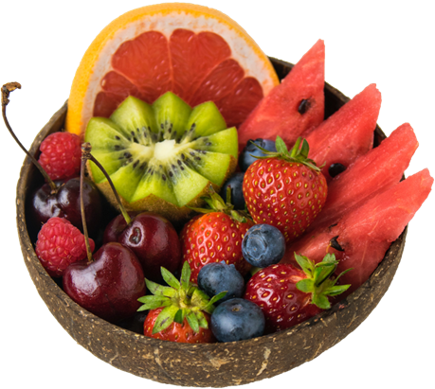

1. Schau dir das Video an und beantworte die Fragen.

Podívej se na video a odpověz na otázky.

* **Warum ist es schlecht, wenn Äpfel auf den Boden fallen?**

Proč je špatné, když jablíčka spadnou na zem?

…………………………………………………………………………………………………………………....

* **Wie nennt man es, wenn irgendwo viele Bäume zusammenstehen?**

Jak se říká tomu, když někde stojí hodně stromů pohromadě?

………………………………………………………………………………………………………………...…..

* **Wenn wir Äpfel und Birnen zerschneiden, was finden wir dann?**

Když rozkrojíme jablíčka a hrušky, co najdeme uvnitř?

1. der Stein/pecka
2. das Kärnchen/jadérko

* **Welche Obstsorten gibt es?**

Na jaké druhy dělíme ovoce?

……………………………………………………………………………………………………………...……..

* **Wo bleibt das Obst bis zum Frühling frisch?**

Kde vydrží ovoce čerstvé až do jara?

…………………………………………………………………………………………………………………..

1. Ergänze die fehlenden Vokabeln in der Tabelle.

Doplň chybějící slovíčka v tabulce.

|  |  |
| --- | --- |
| TSCHECHISCH  ČESKY | DEUTSCH  NĚMECKY |
| krájet |  |
|  | die Pflaume |
| sad |  |
|  | die Natur |
| pěstovat |  |
| meruňka |  |
| zralé |  |
|  | sauer |
|  | faulen |
|  | süß |
| strom |  |
|  | aufwachsen |
| hruška |  |

1. **Benenne das Obst und ordne es der richtigen Gruppe zu.**

Pojmenuj jednotlivé druhy ovoce a přiřaď je do správné skupiny.

1) 2) 3)

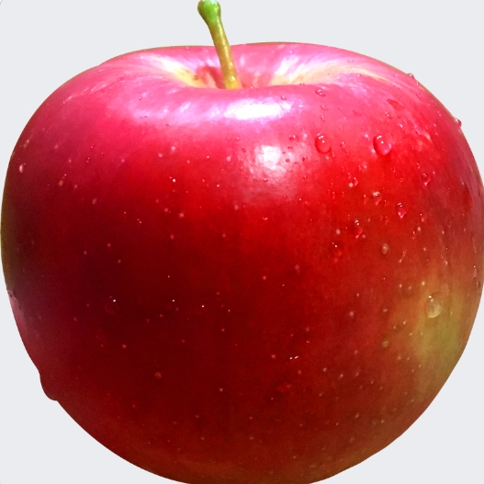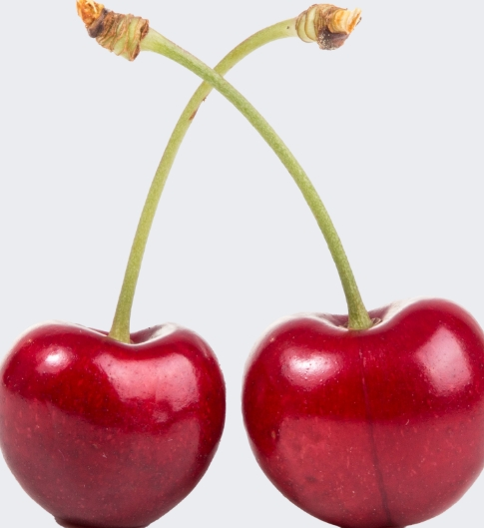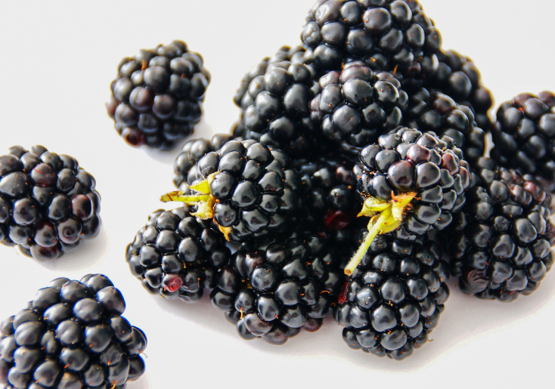

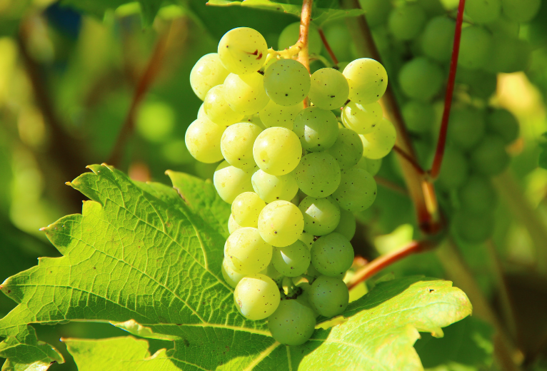 4) 5) 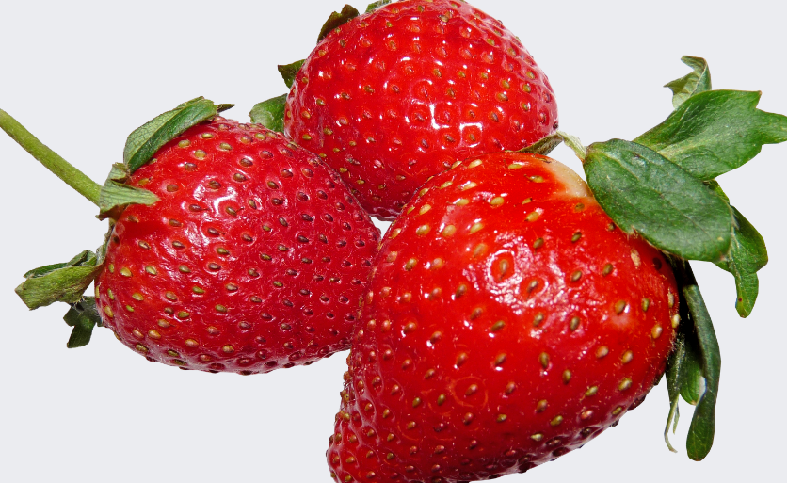 6) 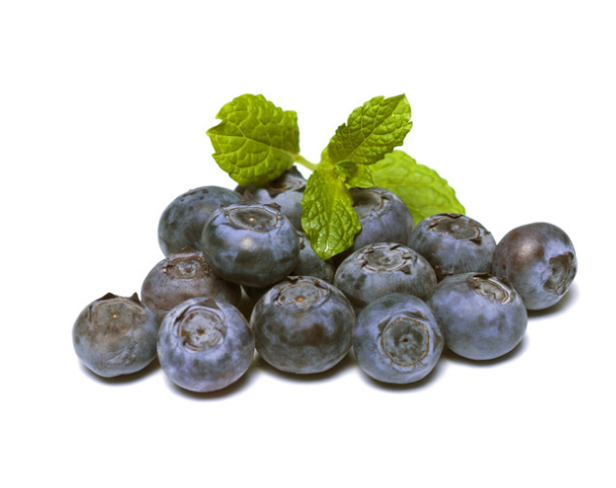

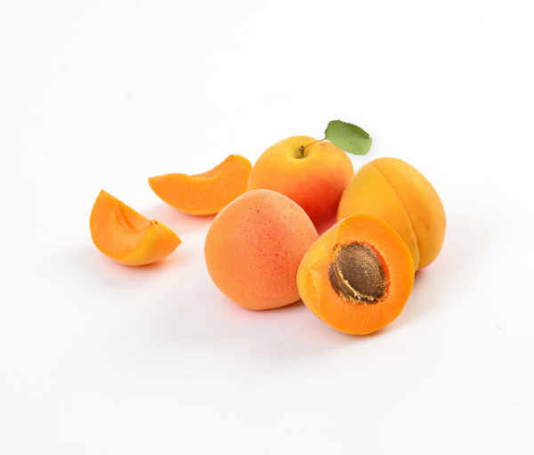 7) 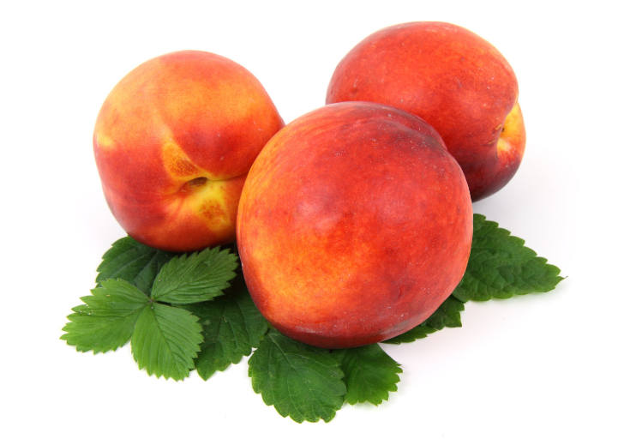 8) 9) 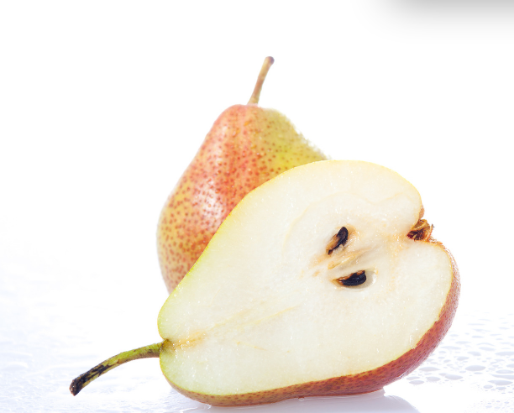

**Kernobst:**

**Steinobst:**

**Beerenobst:**

1. **Ordne die Namen von Obst in österreichischem Deutsch ihren Äquivalenten in Deutsch zu.**

Přiřaď názvy ovoce v rakouské němčině k jejich ekvivalentům v německé němčině.

**Aprikose, Apfelsine, Johannisbeere, Pflaume**

Marille   
Orange   
Ribisel   
Zwetschke

1. **Übersetze Sätze vom Tschechischen ins Deutsche.**

Přelož věty z češtiny do němčiny.

1. Jím každý den ovoce, protože je zdravé.
2. Nejraději mám jahody, protože jsou sladké.
3. Každé ráno si připravuji smoothie z banánů a borůvek.
4. Hrozny jsou nejlepší v létě, když jsou čerstvé.
5. Při pečení často používám třešně.
6. Broskve jsou v létě velmi šťavnaté.
7. Můj oblíbený ovocný salát obsahuje mango, kiwi a hrozny.
8. Koupila jsem na trhu čerstvé maliny.

Co jsem se touto aktivitou naučil(a):

………………………………………………………………………………………………………………………………………………………………………………………………………………………………………………………………………………………………………………………………………………………………………

Autor: Barbora Martinčíková

Toto dílo je licencováno pod licencí Creative Commons [CC BY-NC 4.0]. Licenční podmínky navštivte na adrese [https://creativecommons.org/choose/?lang=cs].